PERTUMBUHAN DAN HASIL TANAMAN BAWANG DAUN
(Allium fistulosum L.) PADA PEMOTONGAN BIBIT ANAKAN
DAN PEMBERIAN PUPUK KANDANG SAPI
DENGAN SISTEM VERTIKULTUR

Mariatul Qibtiah¹, dan Puji Astuti²
¹Agroteknologi, Fakultas Pertanian, Universitas 17 Agustus 1945 Samarinda, Indonesia.
²Dosen Fakultas Pertanian, Universitas 17 Agustus 1945 Samarinda 75124, Indonesia.
E-Mail: qibtiah@untag-smd.ac.id

ABSTRAK

Pertumbuhan Dan Hasil Tanaman Bawang Daun (Allium fistulosum L.) Pada Pemotongan Bibit Anakan Dan Pemberian Pupuk Kandang Sapi Dengan Sistem Vertikultur. Tujuan penelitian, yaitu : (1) untuk mengetahui pengaruh pemotongan bibit anakan dan pupuk kandang sapi serta interaksinya terhadap pertumbuhan dan hasil tanaman bawang daundengan sistem vertikultur; dan (2) untuk mengetahui ukuran pemotongan bibit anakan bawang daun dan dosis pupuk kandang sapi yang sesuai terhadap pertumbuhan dan hasil tanaman bawang daundengan sistem vertikultur.
Penelitian dilaksanakan selama 3 (tiga) bulan, terhitung sejak awal bulan Maret sampai bulan Juni 2014. Penelitian dilaksanakan di Rawa Sari III,Jalan M.T Haryono Kota Samarinda.
Penelitian menggunakan Rancangan Acak Lengkap (RAL) dengan pola faktorial 4 × 3, masing-masing kombinasi perlakuan diulang sebanyak tiga kali. Faktor pertama adalah dosis pupuk kandang sapi (K) yang terdiri atas 4 taraf yaitu: tanpa pupuk kandang sapi (k0), 50 g polibag⁻¹ setara dengan 20 Mg ha⁻¹ (k1), 100 g polibag⁻¹ setara dengan 40 Mg ha⁻¹ (k2, dan 150 g polibag⁻¹ setara dengan 60 Mg ha⁻¹ (k3). Faktor kedua adalah pemotongan pada bibit anakan (P) yang terdiri atas 3taraf yaitu: tanpa pemotongan pada bibit anakan (p0), dipotong 1/3 bagian dari ujung tanaman (p1); dan dipotong 2/3 bagian dari ujung tanaman (p2).
Hasil penelitian menunjukan bahwa :
Perlakuan pemotongan bibit anakan berpengaruh nyata sampai berpengaruh sangat nyata terhadap tinggi tanaman, jumlah daun, dan jumlah anakanpada umur 15, 30, 45, 60 dan 75 hari.setelah tanam, serta berat segar tanaman pada umur 75 hari setelah tanam. Berat segar per tanaman yang paling tinggi dihasilkan pada perlakuan dipotong 2/3 bagian dari ujung tanaman (p2), yaitu 62,98 g, sedangkan yang paling rendah dihasilkan pada perlakuan tanpa pemotongan pada bibit (p0), yaitu 49,54 g.
Perlakuan pupuk kandang sapi berpengaruh nyata sampai berpengaruh sangat nyata terhadap tinggi tanaman pada umur 60 dan 75 hari setelah tanam, jumlah daun pada umur 75 hari setelah tanam, jumlah anakan pada umur 30, 45, 60, dan 75 hari setelah tanam serta pada berat segar tanaman, tetapiberpengaruh tidak nyata terhadap tinggi tanaman pada umur 15, 30 dan 45 hari setelah tanam, jumlah daun pada umur 15, 30, 45, dan 60 hari setelah tannam, dan jumlah anakan pada umur 15 hari setelah tanam. Berat segar tanaman yang paling tinggi dihasilkan pada perlakuan 100 g polibag⁻¹ (k2), yaitu 71,06 g, sedangkan yang paling rendah dihasilkan pada perlakuan tanpa pupuk kandang sapi (k0), yaitu 46,53 g.
Interaksi antara perlakuan pemotongan bibit anakan dengan perlakuan pupuk kandang sapi berpengaruh tidak nyata terhadap semua parameter pengamatan.

Kata kunci : pemotongan bibit, pupuk kandang, daun bawang, Sistem Verticulture.

ABSTRACT

Growth and Yield of Leaf Onion Crop (Allium fistulosum L) in Verticulture System upon Seedlings Tuber Cutting and Cow Manure Application. The purpose of research, namely: (1) to determine the effect of tuber cutting and cow manure application and their interaction on the growth and yield of leaf onion in verticulture system; and (2) to find proper size of tuber cutting of leaf onion seedling and proper dose of cow manure for better growth and yield of leaf onion in verticulture system.
The experiment was conducted for three months, starting from the beginning of March until June 2014. It conducted at the Rawa Sari III, on Jalan MT Haryono, Samarinda City. This experiment using Completely Randomized Design (CRD) with factorial 4 × 3, and three repetitions. The first factor was dose of cow manure (K) consisting of 4 levels, namely: no cow manure application (k0), 50g polybag⁻¹ equivalent to 20Mg ha⁻¹ (k1), 100g polybag⁻¹ equivalent to 40Mg ha⁻¹ (k2), and 150g polybag⁻¹ equivalent to 60Mg ha⁻¹ (k3). The second factor was cutting off the seedling tuber (P) which consists of 3 levels, namely: no cutting off at all (p0), cut off a-third part of the tuber tip (p1), and cut off two-third parts of the tuber tip (p2).
Results of the research showed that: (1) treatment of cutting the seedling tuber affects significantly to very significantly on the plant height, number of leaves, and number of tuber at 15, 30, 45, 60 and 75 days after planting, and weight of fresh plant at 75 days after planting. The highest fresh weight per plant attained at cut off two-third part of the tuber tip treatment (p2) with 62,98g, whereas the lowest one is attained at the no cutting off treatment (p0) with 49.54g; (2) Treatment of cow manure affects significantly to very significantly on the plant height at 60 and 75 days after planting, number of leaves at 75 days after planting, number of tuber at 30, 45, 60, and 75 days after planting and weight of fresh plant, however it did not affect significantly on plant height at 15, 30, and 45 days after planting, number of leaves at 15, 30, 45, and 60 days after planting, and number of tuber at 15 days after planting. The highest fresh plant weight attained at 100g polybag⁻¹ (k2) treatment with 71.06g, meanwhile the lowest one is at no cow manure application (k0) treatment with only 46.53g, and (3) There is no significant interaction between dose of cow manure and cutting off the seedling tuber treatment on all parameters observed.

Key words : Tuber Cutting, Cow Manure, Leaf Onion, Verticulture System.

- PENDAHULUAN
Bawang daun (Allium fistulosum L.) merupakan salah satu tanaman yang dimanfaatkan sebagai bahan bumbu penyedap sekaligus pengharum masakan, dan campuran berbagai masakan dan Bawang daun memiliki aroma yang spesifik sehingga masakan yang diberi bumbu bawang daun memiliki aroma harum dan memberikan cita rasa lebih enak dan lezatpada masakan nilai gizi yang dikandung oleh bawang daun juga tinggi, sehingga disukai oleh hampir setiap orang, Untuk setiap 100 g bawang daun terdapat kalori (kal) sebesar 29,0 kkal;protein (g) 1,8 glemak; 0,4 g karbohidrat;6,0 gserat; 0,9 g abu’ 0,5 mgkalsium; 35,0 mg fosfor; 38,0 mg zat besi; 3,20 SIvitamin A; 910,0 SI thiamin; 0,08 mg riboflavin; 0,09 mgniasin; 0,60 mg vitamin C;dan 48,0 mgnikotinamid; (Cahyono, 2011).
Di daerah Kalimantan Timur tanaman bawang daun belum banyak dibudidayakan orang,tanaman bawang daun biasanya hanya ditanam sebagai tanaman sela di antara tanaman-tanaman utama seperti sawi dan sayuran lain, sehingga produksi komoditas ini masih tergolong rendah.Prospek pemasaran komoditas ini cukup cerah.Pemasaran produksi bawang daun tidak hanya di pasar dalam negeri (domestik) melainkan juga pasar luar negeri (ekspor), dan peluang pasar bagi komoditas ini terbuka lebar di Singapura dan Belanda.
Membudidayakan tanaman bawang daun tidak hanya dengan menanam di lahan kebun yang luas, tetapi dapat pula dikembangkan pada lahan yang sempit, yaitu dengan menggunakan sistem vertikultur. Tanaman bawang daun adalah salah satu tanaman yang cocok untuk dibudidayakan pada sistem ini, karena selain mudah ditanam dan tidak menuntut perawatan khusus (ekstra), tanaman bawang daun memiliki ukuran tinggi tidak mencapai satu meter (Cahyono, 2011).
Menurut Sanusi, (2010) sistem vertikultur memiliki beberapa kelebihan yaitu efisien dalam penggunaan lahan, tenaga kerja dan pupuk, , dapat memenuhi kebutuhan pangan tertentu secara sehat dan hasil juga lebih banyak dibanding dengan cara biasa, di dalam pengawasan dan perawatan lebih mudah, juga lebih efektif didalam mengisi waktu luang yang terbatas, dapat juga menciptakan suasana pelepas stres serta dapat berfungsi sebagai penghias taman/menciptakan keindahan ruangan yang tersedia serta menciptakan keasrian rumah juga sebagai penyalur hobbi.
Dalam budidayanya, tanaman bawang daun memerlukan yang subur, gembur, banyak mengandung bahan organik, aerasitanah yang baik dengan pH berkisar antara 6,5-7,5 (netral). Oleh karena itu, pada tanah yang kurang subur seperti umumnya kondisi tanah di Kalimantan Timur, diperlukan penanganan yang memadai antara lain dengan penambahan bahan organik, yaitu dengan memberikan pupuk kandang.
Pupuk kandang merupakan salah satu pupuk organik yang lazim digunakan dalam budidaya tanaman. Keistimewaan dari pupuk kandang sebagai pupuk organik adalah dapat memperbaiki sifat-sifat fisik tanah (memperbaiki struktur tanah, porositas, permeabilitas, meningkatkan kemampuan untuk menahan air, dan lain-lain), sifat kimia (meningkatkan kemampuan tanah untuk menjerap kation, sebagai sumber hara makro dan mikro, dan pada tanah masam dapat menaikkan pH dan menekan kelarutan aluminium dengan membentuk kompleks Al- bahan organik) dan sifat biologi tanah (meningkatkan aktivitas mikroba tanah dan sebagai sumber energi bagi bakteri penambat N2 dan pelarut fosfat, dan lain-lain). Salah satu jenis pupuk kandang yang sering digunakan adalah pupuk kandang sapi(Lingga dan Marsono,2003).
Selain penambahan bahan organik, hal yang perlu diperhatikan untuk memperoleh hasil yang optimal dalam membudidayakan tanaman bawang daun, adalah bibit yang akan ditanam. Bawang daun dapat diperbanyak dengan biji atau dapat pula berupa stek tunas atau anakan..Sebelum ditanam, umumnya bibit anakan dipotong sebagian daunnya. Hal ini bertujuan untuk mengurangi penguapan dari bibit sekaligus untuk merangsang pertumbuhan tunas dan akar-akar baru, memperbanyak jumlah anakan dan daun sehingga produksinya akan tinggi (Cahyono, 2011). Tujuan penelitian adalah : (1) untuk mengetahui pengaruh pemotongan bibit anakan dan pupuk kandang sapi serta interaksinya terhadap pertumbuhan dan hasil tanaman bawang daundengan sistem vertikultur; dan (2) untuk mengetahui ukuran pemotongan bibit anakan bawang daun dan dosis pupuk kandang sapi yang sesuai terhadap pertumbuhan dan hasil tanaman bawang daundengan sistem vertikultur.

2. METODA PENELITIAN

2.1. Tempat dan Waktu
Penelitian dilaksanakan di Rawa Sari III, Jalan M.T Haryono Kota Samarinda. Pada bulan Mareti-Juni 2014.

  - Bahan dan Alat
Bahan yang digunakan dalam penelitian ini adalah bibit (anakan) bawang daun varietas Awir yang berumur kurang lebih 2,5 bulan, polibag ukuran 15 × 40 cm, pupuk kandang sapi, tanah lapisan atas, insektisida Furadan 3G, Fungisida Dithane M-45, dan kayu untuk bangunan vertikultur.
Alat-alat yang digunakan antara lain : cangkul, handsprayer, meteran, gembor, pisau atau gunting pangkas, timbangan, alat tulis dan kamera.

  - Rancangan Penelitian
Penelitian ini disusun dalam Rancangan Acak Lengkap (RAL) dengan pola faktorial 4 × 3, masing-masing kombinasi perlakuan diulang tiga kali.Faktor pertama adalah dosis pupuk kandang sapi (K) yang terdiri atas 4 taraf yaitu: k0= 0 g polibag⁻¹(tanpa pupuk kandang sapi); k1 =50 g polibag⁻¹ setara dengan 20 Mg ha⁻¹;k2 = 100 g polibag⁻¹ setara dengan 40 Mg ha⁻¹; dan k3= 150 g polibag⁻¹ setara dengan 60 Mg ha⁻¹.Faktor kedua adalah pemotongan pada bibit anakan (P) yang terdiri atas 3taraf yaitu: p0 = tanpa pemotongan pada bibit anakan;p1= dipotong 1/3 bagian dari ujung tanaman; danp2= dipotong 2/3 bagian dari ujung tanaman.

  - Pelaksanaan Penelitian
Kegiatan penelitian meliputi : (1) Pembuatan bangunan vertikultur, (2) persiapan media tanam, (3) pemberian perrlakuan pupuk kandang sapi, (4)persiapan bibit bawang daun, (5) penanaman, (6) pemeliharan tanaman : penyiraman,penyiangan dan pembumbunan, pemangkasan bunga dan daun, dan pemanenan.

  - Pengumpulan Data
Data utama yang dikumpulkan dalam penelitian ini yaitu sebagai berikut : (1) tinggi tanaman pada umur 15, 30, 45 dan 60 hari setelah tanam serta pada saat panen (75 hari setelah tanam), (2) jumlah daun per tanaman yang terbentuk dihitung saat tanaman berumur 15, 30, 45, 60, hari setelah tanam dan saat panen (75 hari setelah tanam ). (3) jumlah anakan per tanaman diamati dengan menghitung anakan yang telah terbentuk pada saat panen (75 hari setelah tanam), dan (4) berat segar tanaman pada saat panen (75 hari setelah tanam).
Data penunjang yang dikumpulkan adalah data analisis sifat kimia dan tekstur tanah dari Laboratorium Tanah Fakultas Pertanian Universitas Mulawarmana Samarinda

  - Analisis Data
Untuk mengetahui pengaruh pemotongan bibit anakan dan pupuk kandang sapi serta interaksinya terhadap pertumbuhan dan hasil tanaman bawang daun dilakukan dengan menganalisis data penelitian dengan menggunakan sidik ragam.
Bila hasil sidik ragam pada perlakuan berpengaruh tidak nyata, yang menunjukkan F hitung < F tabel5 %, maka tidak dilakukan uji lanjutan, tetapi bila hasil sidik ragam terhadap perlakuan berpengaruh nyata (F hitung > F tabel 5 %) atau berpengaruh sangat nyata F hitung > F tabel 1 %), maka dilakukan uji lanjutan untuk membandingkan dua rata-rata perlakuan dengan uji Beda Nyata Terkecil (BNT) taraf 5%.

- HASIL PENELITIAN DAN PEMBAHASAN

  - Pengaruh Pemotongan Bibit Anakan
Hasil sidik ragam menunjukkan bahwa perlakuan pemotongan pada bibit anakan berpengaruh nyata sampai sangat nyata terhadap perubahan yang diamati yaitu tinggi tanaman pada umur 15, 30, 45, 60 dan 75 hari setelah tanam, jumlah daunpada umur 15, 45, 60 dan 75 hari setelah tanam, jumlah anakan pada umur 15, 30, 45, 60 dan 75 hari setelah tanam, dan berat segar tanaman pada umur 75 hari setelah tanam.

Berdasarkan uji BNT 5 % (Tabel 2, 3, 4, 5, dan 6) terhadap rata-rata pertumbuhan tinggi tanaman 15, 30, 45, 60, dan 75 hari setelah tanam, pengaruh pemotongan bibit anakan terhadap rata-rata tinggi tanaman pada umur 15, 30, 45, 60 dan 75 hari setelah tanam menunjukkan bahwa perlakuan dipotong 1/3 bagian dari ujung tanaman (p1) dan dipotong 2/3 bagian dari ujung tanaman (p2) berbeda nyata dibandingkan dengan perlakuan tanpa pemotongan (p0), dan diantara perlakuan p1 dan p2 juga berbeda nyata. Tinggi tanaman pada umur 15, 30, 45, 60, dan 75 hari setelah tanam yang paling besar dihasilkan pada perlakuan dipotong 2/3 bagian dari ujung tanaman (p2), sedangkan tinggi tanaman yang paling kecil dihasilkan pada perlakuan tanpa pemotongan (p0). Hal ini diduga karena tanaman dengan perlakuan p2 pada bagian ujungnya yang dipotong lebih panjang membentuk semacam ‘ujung tanaman’ baru yang diduga lebih bagus, lebih cepat pertumbuhannya dan memiliki kandungan auksin yang mampu menstimulir pembelahan serta pembesaran dan pemanjangan sel sehingga dapat menyebabkan terjadinya pertumbuhan tinggi. Bahwa pemanjangan batang tergantung pada jaringan batang baru yang terbentuk di ujung tanaman.Terbentuknya ‘ujung tanaman’ baru tersebut diduga sebagai akibat dari pemotongan yang menyebabkan totipotensi, yaitu sel non-embrionik memiliki kemampuan untuk berdiferensiasi menjadi sel embrionik.
Berdasarkan uji BNT 5 % (Tabel 7, 8, 9, 10, dan 11) rata-rata jumlah daun (helai) umur 15, 30, 45, 60, dan 75 hari setelah tanam dan saat panen serta rata-rata jumlah anakan (rumpun) umur 15, 30, 45, 60, dan 75 hari setelah tanam dan saat panen (Tabel 12, 13, 14, 15, dan 16) pada perlakuan p2 berbeda nyata terhadap p0 dan p1. Hal ini menunjukkan bahwa perlakuan dipotong 2/3 bagian dari ujung tanaman (p2) berbeda nyata dibandingkan dengan perlakuan p0 dan p1. Jumlah daun (helai) dan jumlah anakan (rumpun) pada umur 15, 30, 45, 60, dan 75 hari setelah tanam yang paling banyak dihasilkan pada perlakuan dipotong 2/3 bagian dari ujung tanaman (p2), sedangkan yang paling sedikit dihasilkan pada perlakuan tanpa pemotongan (p0). Hal ini diduga karena pada bibit anakan yang tidak dipotong (p0) mengalami dominansi apikal.Bahwa pada bagian besar spesies, kuncup apical memberikan pengaruh yang menghambat (dominansi apikal) terhadap kuncup samping dengan mencegah atau memperlambat perkembangannya.Bagian ujung batang atau daun mempengaruhi pertumbuhan dan perkembangan bagian tumbuhan lainnya. Bahwa pemotongan bagian ujung batang atau tanaman berarti mengurangi jumlah auksin pada bagian tersebut, sehingga membuka peluang bagi tunas-tunas samping untuk tumbuh, pemotongan bibit anakan 2/3 bagian dari ujung tanaman dapat mempercepat pertumbuhan tunas, memperbanyakan jumlah anakan dan daun sehingga produksinya akan tinggi. Hal tersebut terbukti dalam percobaan ini, dimana tanaman yang mendapat perlakuan pemotongan bibit anakan 2/3 bagian dari ujung tanaman (p2) cenderung memberikan respon pertumbuhan dan hasil yang lebih baik daripada dua taraf perlakuan yang lain (p0 dan p1) meskipun perlakuan p1 tidak berbeda nyata terhadap p2 pada uji BNT 5%.
Perlakuan pemotongan bibit anakan 2/3 berbeda sangat nyata terhadap rata-rata berat segar tanaman. Hal ini karena tanaman dengan perlakuan p2, memiliki jumlah anakan dan daun yang lebih banyak.Dengan jumlah daun yang lebih banyak, maka fotosintesis juga lebih aktif. Hasil dari proses fotosintesis (fotosintat) ini disimpan pada seluruh bagian tanaman baik pada akar, batang ataupun daun sehingga berat segar tanaman juga meningkat. Selain itu, tanaman dengan perlakuan p2 juga memiliki jumlah akar yang relatif lebih banyak sehingga memudahkan dalam penyerapan air dan unsur hara. Air merupakan salah satu faktor yang mempengaruhi berat segar suatu tanaman.
  - Pengaruh Pupuk Kandang Sapi
Hasil penelitian menunjukkan bahwa perlakuan pupuk kandang sapi berpengaruh nyata sampai berpengaruh sangat nyata terhadap tinggi tanaman umur 60 dan 75 hari setelah tanam, jumlah daun pada umur 75 hari setelah tanam, dan pada jumlah anakan pada umur 30, 45, 60 dan 75 hari setelah tanam, tetapi berpengaruh tidak nyata terhadap tinggi tanaman pada umur 15, 30, dan 45 setelah tanam, jumlah daun pada umur 15, 30, 45, dan 60 hari setelah tanam, dan jumlah anakan pada umur 15 hari setelah tanam.
Hasil penelitian menunjukkan bahwa rata-rata tinggi tanaman, jumlah daun dan jumlah anakan pada umur 15 menunjukkan bahwa perlakuan pupuk kandang sapi berpengaruh tidak nyata. Hal diduga disebabkan disebabkan masih tersedianya cadangan makanan yang cukup untuk pertumbuhan awal tanaman bawang daun. Pada fase pertumbuhan awal, tanaman masih tergantung pada cadangan makanan yang dimilikinya.Sehingga pada pertumbuhan awalnya, tanaman bawang daun belum memberikan respon terhadap perlakuan pupuk kandang sapi yang diberikan. Di samping itu karena unsur hara yang terdapat dalam media tanam masih cukup tersedia untuk pertumbuhan awal tanaman bawang daun. Berdasarkan hasil analisis tanah di labarotorium menunjukkan bahwa media tanam yang digunakan mengandung 0,37 % N (sedang); 181 ppm P (sangat tinggi), dan 278 ppm K (sangat tinggi), kation-kation basa yang tergolong tinggi.
Hasil penelitian menunjukkan bahwa dengan bertambahnya umur tanaman perlakuan pupuk kandang sapi berpengaruh nyata terhadap tinggi tanaman pada umur 60 dan 75 hari setelah tanam, jumlah daun pada umur 75 hari setelah tanam, dan jumlah anakan pada umur 30, 45, 60 dan 75 15 hari setelah tanam. Hal ini menunjukkan bahwa dengan bertambahnya umur tanaman, maka kebutuhan unsur hara yang dibutuhkan tanaman bawang daun semakin meningkat, sedangkan unsur hara tanam media tanam semakin berkurang karena telah diserap oleh tanaman bawang daun dan kebutuhan unsur hara tersebut tidak semuanya dapat dipenuhi oleh media tempat tumbuhnya lagi, sehingga dengan pemberian pupuk kandang sapi dapat meningkatkan ketersediaan unsur hara bagi tanaman. Sesuai dengan pendapat Sarief (1985) bahwa pupuk kandang sapi merupakan sumber bahan organik, bila bahan tersebut mengalami pelapukan/penguraian akan membebaskan sejumlah unsur hara seperti nitrogen (N) yang sangat dibutuhkan dalam pertumbuhan vegetatif tanaman.
Hasil penelitian menunjukkan bahwa perlakuan pupuk kandang sapi memberikan pengaruh yang tidak nyata terhadap pertumbuhan tinggi, jumlah daun dan jumlah anakan pada beberapa umur pengamatan, dan berpengaruh nyata terhadap beberapa umur pengamatan lainnya, Keadaan ini menunjukkan bahwa selama pertumbuhan dan perkembangan tanaman bawang daun terdapat pola pertumbuhan yang tidak seragam. Keadaan ini dijelaskan oleh Mulyani dan Kartasapoetra (2002) bahwa kebutuhan tanaman terhadap bermacam-macam unsur hara selama pertumbuhan dan perkembangan tanaman adalah tidak sama, membutuhkan waktu (saat) yang berbeda-beda dan tidak sama banyaknya yang disebabkan selama pertumbuhannya terdapat berbagai proses pertumbuhan yang intensitasnya berbeda-beda.
Hasil penelitian menunjukkan bahwa perlakuan pupuk kandang sapi berpengaruh sangat nyata terhadap berat segar tanaman. Berdasarkan uji BNT 5% rata-rata berat segar tanaman pada perlakuanpemupukan (k2 dan k3) berbeda nyata dibandngkan dengan perlakuan tanpa pupuk kandang sapi (k0). Berat segar tanaman yang paling tinggi dihasilkan pada perlakuan 100 g polibag⁻¹ (k2), yaitu 71,06 g, sedangkan yang paling rendah dihasilkan pada perlakuan tanpa pupuk kandang sapi (k0), yaitu 46,53 g. Hal ini disebabkan dengan peemberian pupuk kandang sapi dapat menambah ketersediaan unsur hara bagi tanaman. Ketersediaan unsur hara yang cukup akan merangsang pertumbuhan tanaman yang lebih baik .dengan meningkatkan pertumbuhan tanaman, proses fotoseintesis juga makin meningkat sehingga karbohidrat yang dihasilkan semakin banyak. Karbohidrat yang dihasilkan kemudian ditranslokasikan kebagian yang tumbuh aktif seperti akar, batang dan daun.tanaman dengan perlakuan pemupukan, memiliki pertumbuhan vegetatif yang lebih baik, sehingga proses fotosentisis juga lebih aktif. Hasil fotosintesis (fotositat) inilah yang disimpan diseluruh bagian tanaman serta digunakan untuk pembentukan anakan dan daun-daun baru sehingga berat segar tanaman juga meningkat. Meningkatnya pertumbuhan tanaman maka akan mempengaruhi produksi tanaman yang ditandai dengan meningkatnya berat segar tanaman. Seperti dinyatakan oleh menurut Jumin (2010) pemberian pupuk kandang berperan antara lain : (1) dapat memperbaiki kesuburan fisik tanah melalui perubahan struktur dan permeabilitas tanah; (2) dapat memperbaiki kesuburan kimia tanah karena mengandung unsur N, P, K, Ca, Mg dan Cl; (3) dapat meningkatkan kegiatan mikro organisme tanah yang berarti meningkatkan kesuburan biologi; dan (4) dalam pelapukannya sering mengeluarkan hormon yang merangsang pertumbuhan tanaman seperti auksin, giberelin dan sitokinin.

  - Pengaruh Interaksi Antara Pemotongan Bibit Anakan dan Pupuk Kandang Sapi
Hasil penelitian menunjukkan bahwa pengaruh interaksi antara faktor pemotongan bibit anakan dengan faktor pupuk kandang sapi berbeda tidak nyata terhadap tinggi tanaman, jumlah daun, dan jumlah anakan pada umur 15, 30, 45, 60 dan 75 hari setelah tanam serta berat segar tanaman. Keadaan ini menunjukkan bahwa antara faktor pemotongan bibit anakan dengan faktor pupuk kandang sapitidak secara bersama-sama dalam mempengaruhi pertumbuhan dan hasil tanaman bawang daun. Seperti dinyatakan oleh Steel dan Torrie (1991) bahwa bila pengaruh interaksi berbeda tidak nyata, maka disimpulkan bahwa diantara faktor-faktor perlakuan tersebut bertindak bebas satu.
Tidak adanya pengaruh yang nyata dari interaksi tersebut disebabkan karena perlakuan pemotongan bibit anakan pengaruhnya terhadap tubuh tanaman, sedangkan perlakuan pupuk kandang sapi pengaruhnya terhadap tanah (sifat fisik, kimia dan biologis tanah), sehingga kedua faktor tersebut tidak secara langsung terjadi interaksi.
Meskipun interaksinya berpengaruh tidak nyata, namun hasil penelitian memperlihatkan adanya kecenderungan bahwa pada berbagai taraf perlakuan pemotongan bibit anakan (baik p0, p1 dan p2) )yang diberikan berbagai dosis pupuk kandang sapi menghasilkan pertumbuhan tinggi, jumlah daun, jumlah anakan dan berat segar tanaman yang lebih baik dibandingkan dengan tanpa pemberian pupuk kandang sapi. Sesuai dengan pendapat Musnamar (2003) bahwa pupuk organik seperti pupuk kandang dapat memperbaiki sifat fisik, kimia dan biologi tanah serta dapat mengurangi pencucian unsur hara oleh air hujan yang biasa terjadi terhadap pupuk kimia.
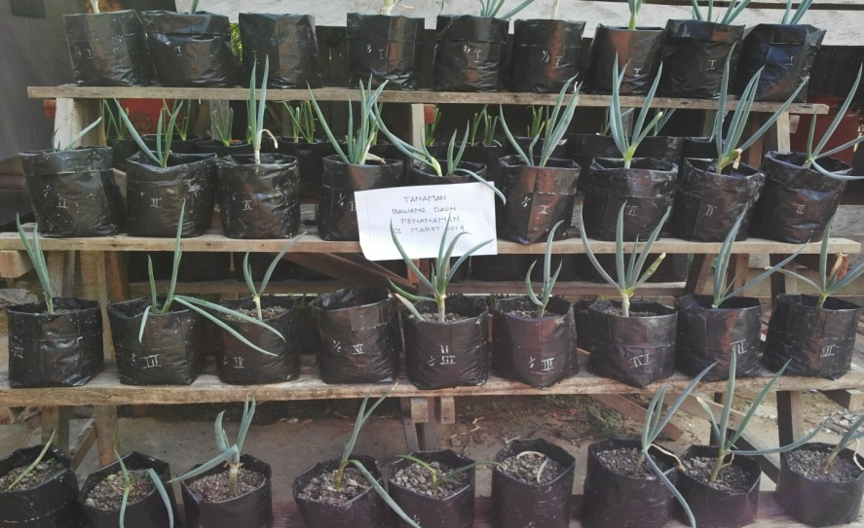
Gambar 1. Tanaman Bawang Daun Umur 15 Hari Setelah Tanam

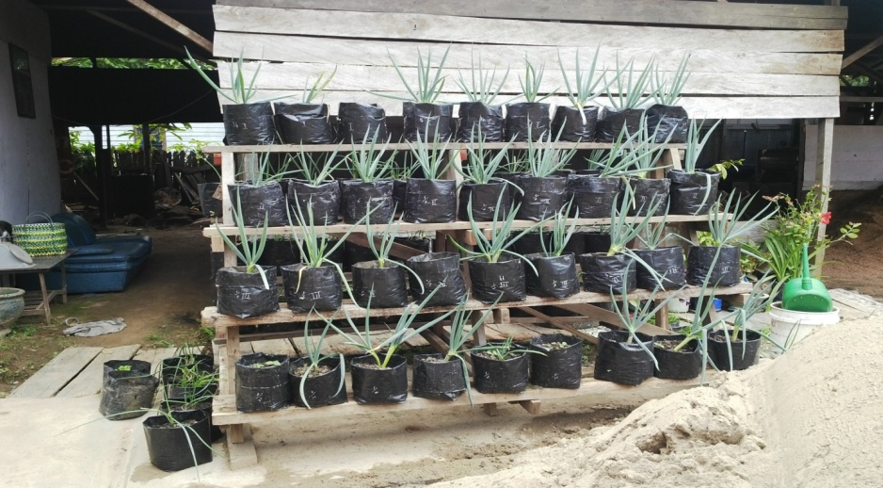
Gambar 2. Tanaman Bawang Daun Umur 30 Hari Setelah Tanam

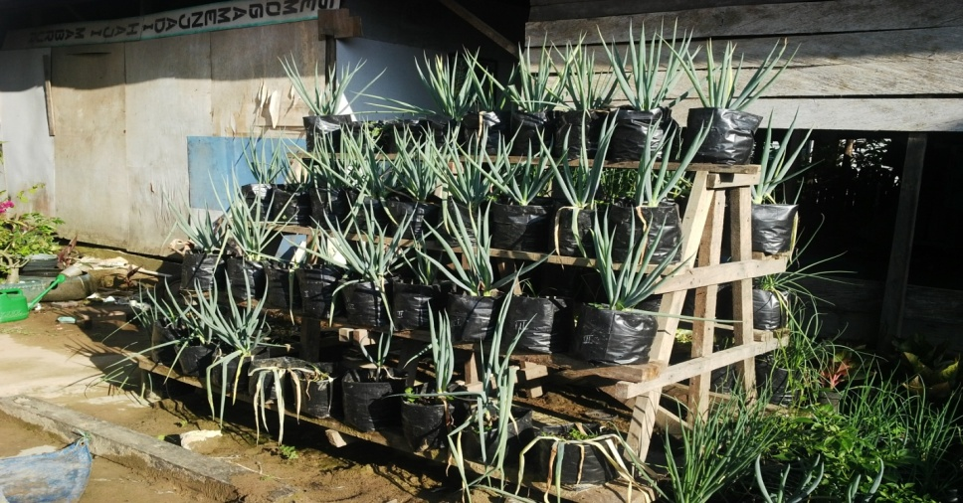
Gambar 3. Tanaman Bawang Daun Umur 45 Hari Setelah Tanam

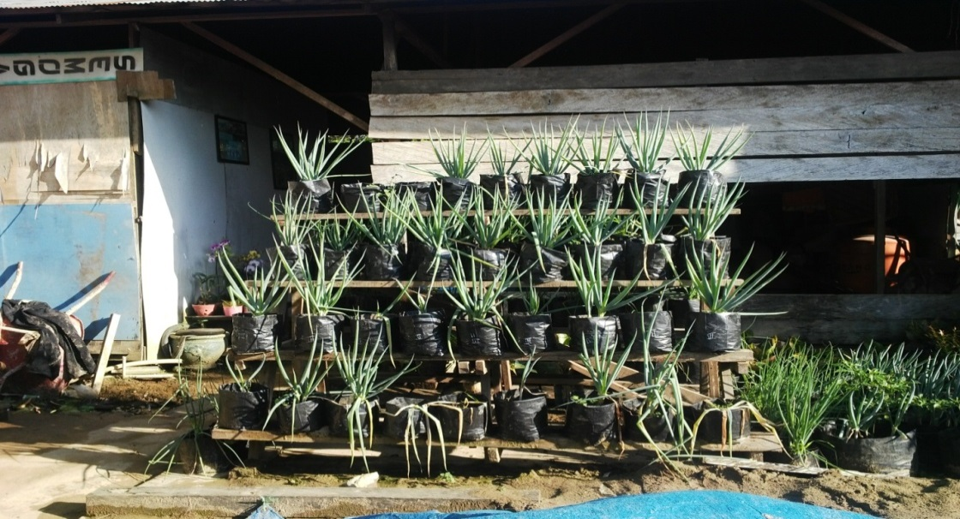
Gambar 4. Tanaman Bawang Daun Umur 60 Hari Setelah Tanam

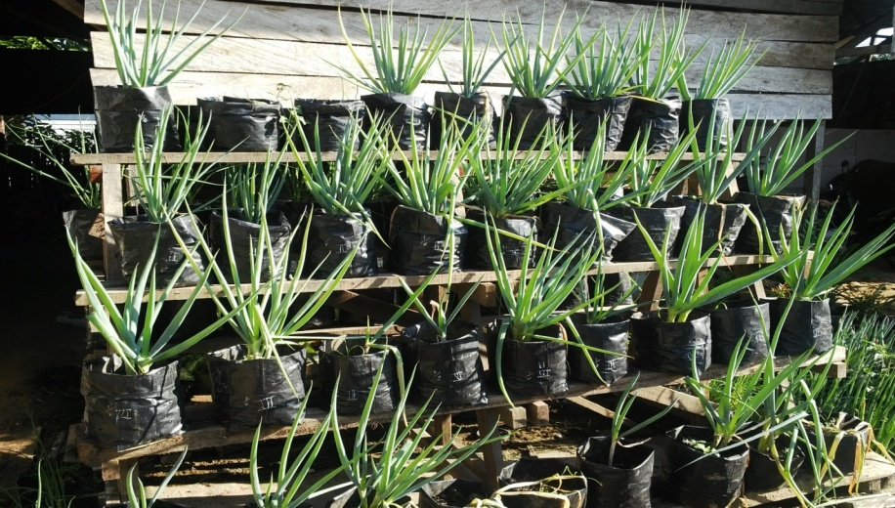
Gambar 5. Tanaman Bawang Daun Umur 75 Hari Setelah Tanam

- KESIMPULAN

Berdasarkan hasil penelitian dan pembahasan dapat diambil kesimpulan, yaitu sebagai berikut :
- Perlakuan pemotongan bibit anakan berpengaruh nyata sampai berpengaruh sangat nyata terhadap tinggi tanaman, jumlah daun, dan jumlah anakanpada umur 15, 30, 45, 60 dan 75 hari.setelah tanam, serta berat segar tanaman pada umur 75 hari setelah tanam. Berat segar per tanaman yang paling tinggi dihasilkan pada perlakuan dipotong 2/3 bagian dari ujung tanaman (p2), yaitu 62,98 g, sedangkan yang paling rendah dihasilkan pada perlakuan tanpa pemotongan (p0), yaitu 49,54 g.
- Perlakuan pupuk kandang sapi berpengaruh nyata sampai berpengaruh sangat nyata terhadap tinggi tanaman pada umur 60 dan 75 hari setelah tanam, jumlah daun pada umur 75 hari setelah tanam, jumlah anakan pada umur 30, 45, 60, dan 75 hari setelah tanam serta pada berat segar tanaman, tetapiberpengaruh tidak nyata terhadap tinggi tanaman pada umur 15, 30 dan 45 hari setelah tanam, jumlah daun pada umur 15, 30, 45, dan 60 hari setelah tanam, dan jumlah anakan pada umur 15 hari setelah tanam. Berat segar tanaman yang paling tinggi dihasilkan pada perlakuan 100 g polibag⁻¹ (k2), yaitu 71,06 g, sedangkan yang paling rendah dihasilkan pada perlakuan tanpa pupuk kandang sapi (k0), yaitu 46,53 g.
- Interaksi pemotongan bibit anakan dan pupuk kandang sapi berpengaruh tidak nyata terhadap tinggi tanaman, jumlah daun dan jumlah anakan pada umur 15, 30, 45, 60 dan 75 hari setelah tanam serta berat segar tanaman pada umur 75 hari setelah tanam.

DAFTAR PUSTAKA

- Cahyono, B.2011. Seri Budidaya Bawang Daun. Kanisius, Yogyakarta.

- Jumin, H.B. 2010. Dasar-dasar Agronomi. Raja Grafindo Persada, Jakarta.

- Lingga, P. Dan Marsono. 2002. Petunjuk Penggunaan Pupuk. Penebar Swadaya, Jakarta.

- Mulyani Sutejo, M dan A.G.. Kartasapoetra. 2002. Pupuk dan Cara Pemupukan.
Rineka Cipta, Jakarta.

- Musnamar, E.I. 2003. Pupuk Organik Padat. Penebar Swadaya, Jakarta.

- Sanusi, B. 2010. Sukses Bertanam Sayuran di Lahan Sempit. Agromedia, Bogor.

- Sarief, E.S. 1985. Kesuburan dan Pemupukan Tanah Pertanian. Pustaka Buana Bandung.

- Steel.R.G.D. dan J.H. Torrie. 1991. Principle and Procedures of Statistic. (Terjemahan Bambang Sumantri). Gramedia Pustaka Utama, Jakarta.

